# Chanlun-pro Windows 安装文档

1. **申请并加入QQ群，用来下载相关文件，qq群号码：723118857**

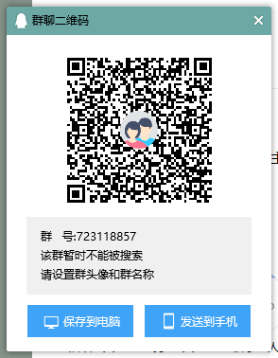

1. **进入qq群，在群文件中下载所需要的相关安装包（文件/其他软件）**
2. **下载 Redis-x64-5.0.14.1.msi 进行安装 Redis，双击进行安装，一路 Next 进行安装即可。**
3. **下载 mariadb-10.6.7-winx64.msi 进行安装数据库**

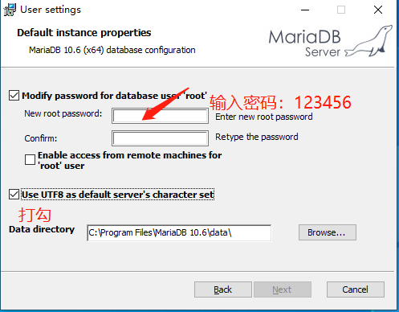

其他的一路默认，进行安装

1. **安装完成后在桌面找到 HeidiSQL 双击打开，连接当前数据库**

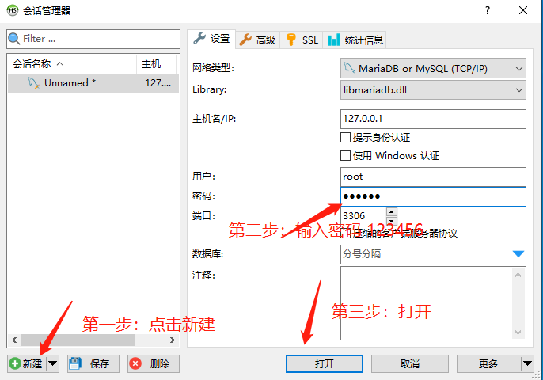

1. **创建项目所需要的数据库**

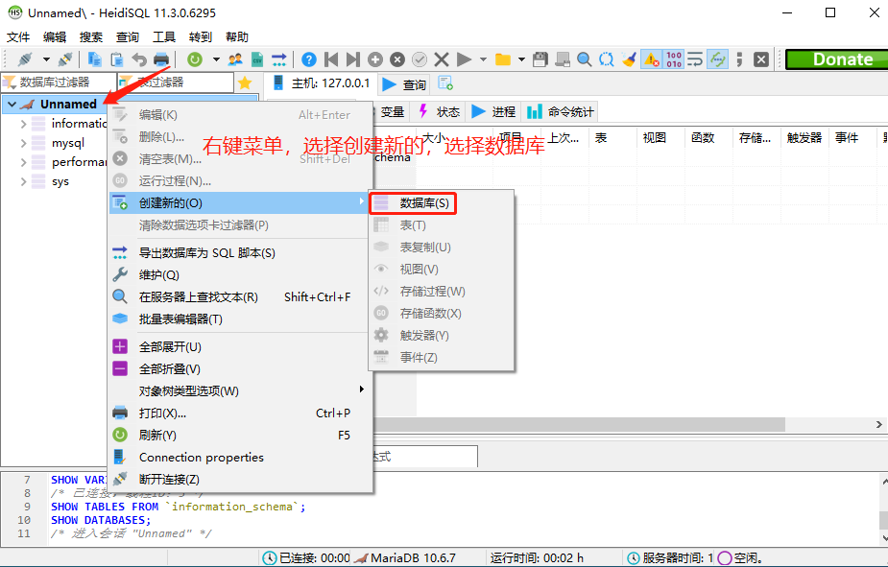

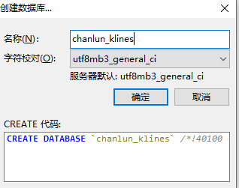

名称输入：chanlun_klines 点击确定，创建后就可以关闭 HeidiSQL 了。

1. **安装 FutuOpenD，qq群文件下载 FutuOpenD_6.1.2608_NN_Windows.7z，解压后进入 FutuOpenD-GUI_6.1.2608_NN_Windows 文件夹，FutuOpenD_6.1.2608_Windows.exe 双击安装**
2. **在桌面找到 FutuOpenD 双击打开，输入注册的富途账号密码，立即登录；这个需要一直开着。**
3. **安装 GitHubDesktop，用来管理 Git 仓库；群文件下载 GitHubDesktopSetup-x64.exe**

**安提示安装成功后，在桌面找到 GitHubDesktop 图表双击打开**

菜单栏选择 File -> Clone repository ,打开克隆仓库的弹框，选择 URL tab，输入项目git地址

<https://github.com/yijixiuxin/chanlun-pro.git>

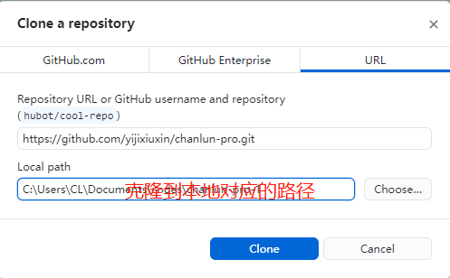

点击 Clone，将项目代码 克隆到本地

1. **到项目目录的 src/chanlun 目录下，将 config.py.demo 复制粘贴一份，命名为 config.py，记事本打开，按照注释说明，修改其中的内容**

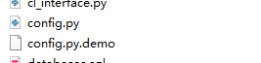

*代理服务器配置，如果需要访问数字货币的行情，则需要进行配置，如果只是看股票期货，这个可以不用管。*

*富途API配置，用默认的即可， FUTU_UNLOCK_PWD 做交易才需要，看行情则不用管。*

*天勤账号配置，用来看期货行情的，需要在天勤官网注册，不看期货不用设置。*

*数据库配置和Redis配置，安装以上的安装流程，这里默认不用改就可以用。*

*币安交易所配置，不用数字货币交易不用设置。*

*钉钉消息配置，用来发送任务配置中的机会提醒消息，可安装 INSTALL.md 中文档申请后再配置。*

*自选组配置，用来在web页面显示自选的分组，可安装自己的习惯命名并修改。*

1. **配置环境变量，我的电脑右键，选择 “属性”，找到 “高级系统设置”，找到 “环境变量”，在“系统变量”下面找到“新建”，打开新建弹框；**

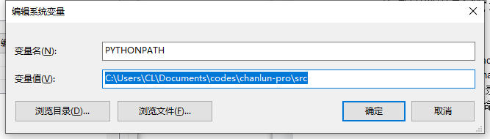

变量名：PYTHONPATH

变量值：git clone 的项目地址下的 src 目录

点击保存后，关闭相关窗口即可

1. **获取网卡地址，申请授权文件。**

使用以下方法获取默认网卡地址：

pip install pyarmor

pyarmor hdinfo

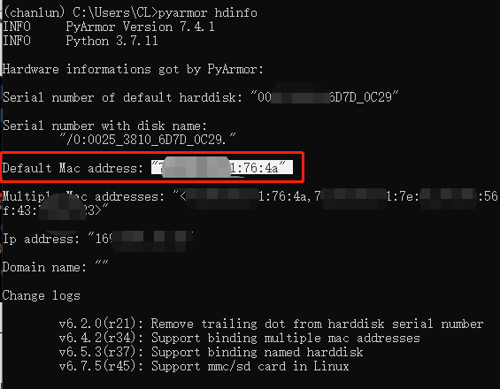

将 Default Mac address 复制发给群主，获取授权许可文件

1. **将获取的授权文件复制到项目目录的 chanlun-pro/src/pytransform 目录下面，如下：**

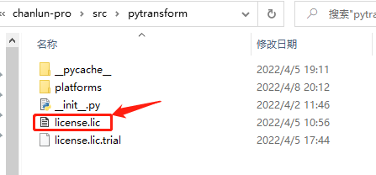

1. **Qq群文件下载 Anaconda3-2021.11-Windows-x86_64.exe 文件进行安装，一路默认即可。**
2. **开始菜单，找到 Anaconda Powershell 点击运行**
3. **到项目所在的目录，双击执行 install_windows.bat 执行创建环境并安装相关依赖**
4. 双击 /you_project_path/web/chanlun_web/run.bat 运行服务

*可以选择右键->发送到桌面，然后重命名为自己喜欢的名字*